みんなで運動をしよう！
・周りに気をつけてできる範囲で頑張ってみましょう。
・３０秒ずつのサーキットです。
両手を前に出して
グー・パー！
スタンダード！
＜ ももの筋肉をきたえよう！ ＞
ハード！
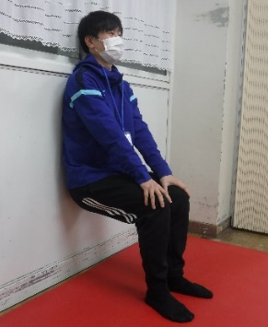
１ 種目：空気イス
注意点：ひざは90度に！
背中はカベにつけましょう
90度！

２ 種目：もも前ストレッチ（右）
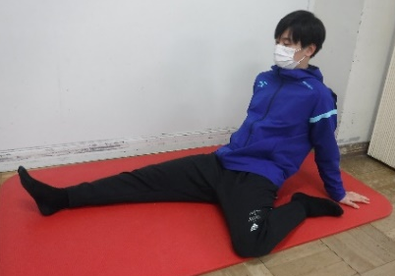
注意点：左のひざはしっかり伸ばす
できる人は上半身を地面につけよう！

３ 種目：もも前ストレッチ（左）
注意点：右のひざはしっかり伸ばす
できる人は上半身を地面につけよう！
スタンダード！
ハード！
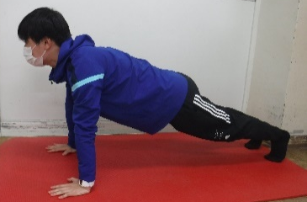
＜ 腕の筋肉をきたえよう！ ＞

４ 種目：腕立てふせ
注意点：頭からかかとまで一直線
ひじを曲げる
ひじを体につけたまま上下する
30秒間つらいときは、
ひじを伸ばしたままキープ

５ 種目：胸のストレッチ
注意点：組んだ腕をうしろに伸ばして胸をはる
余裕があれば組んだ腕を上にあげても良い

６ 種目：腕まわりのストレッチ（右）
注意点：右のひじをしっかり伸ばす

７ 種目：腕まわりのストレッチ（右）
注意点：右のひじをしっかり伸ばす

＜ 腹筋をきたえよう！ ＞

８ 種目：プランク
足を交互に
上げ下げする

注意点：頭からかかとまで一直線になるように
おしりが上下しない
ように注意！
視線は前に向ける！
スタンダード！
ハード！

一直線に！
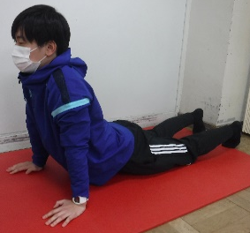

８ 種目：アシカのポーズ（おなかを伸ばす）
注意点：両ひじを伸ばす
こし・ひざ・つま先は地面につける

９ 種目：あお向けのび（全身を伸ばす）
注意点：ひじ・ひざをしっかり伸ばして

＜ 背中の筋肉をきたえよう！ ＞
スタンダード！
10 種目：背筋
注意点：手はうしろで組む
視線は前に向けて
ハード！
両手を前にしてバンザイ！

11 種目：チャイルドポーズ（腰を伸ばす）
注意点：できるだけ小さく！

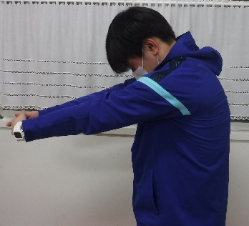
12 種目：肩甲骨まわりのストレッチ（肩甲骨を広げ背面を伸ばす）
注意点：頭の位置はそのままで腕だけ前に
また明日も頑張ろう！

